ANÁLISIS

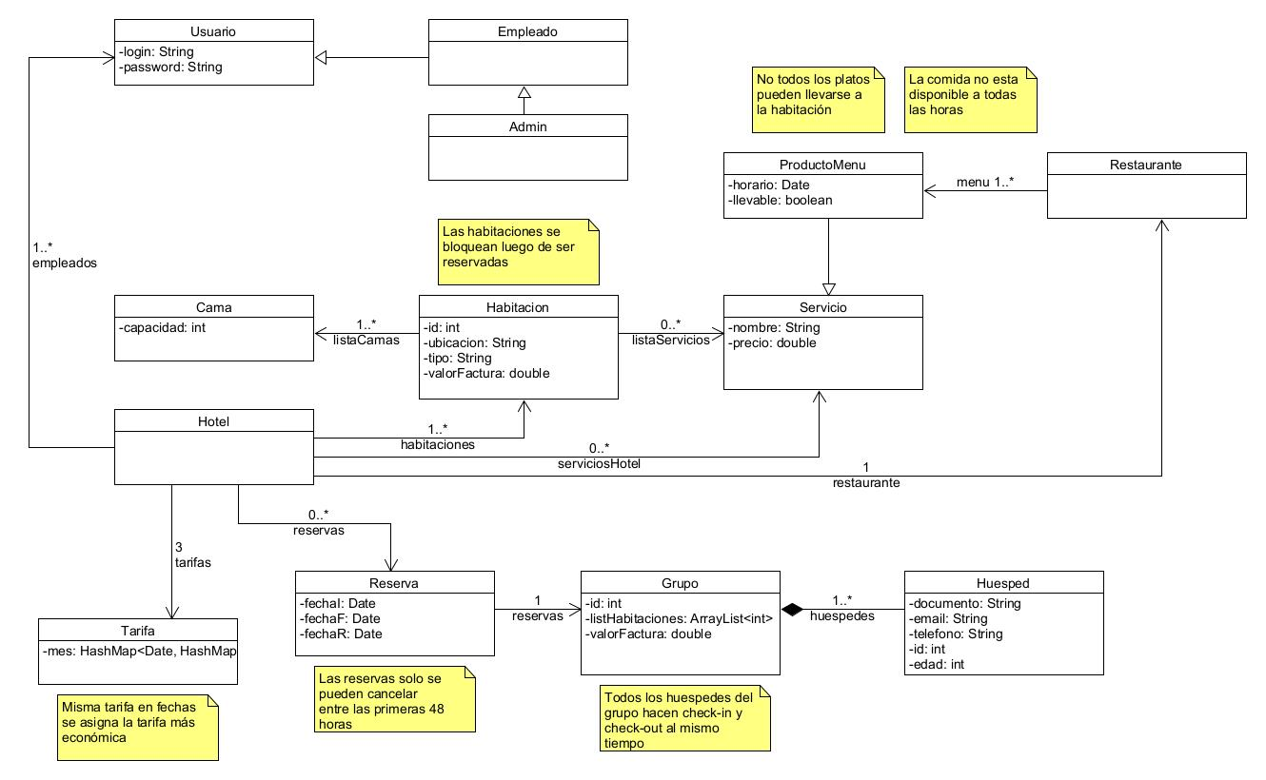

|  |  |  |
| --- | --- | --- |
| Huésped | Administrador | Empleado |
| -Quiero hacer una reserva en el hotel.  -Me meto en la página de reservas donde me piden mis datos de documentación (documento, correo electrónico, número de celular) y si tengo acompañantes los de ellos.  -Al hacer la reserva me dan un número de habitaciones según la cantidad de personas, además de que puedo seleccionar que tipo de habitación quiero (estandar, suite y suite doble).  -Si estuviera haciendo la reserva desde la recepción del hotel debo de pedir la reserva con un empleado del hotel.  -En el caso de cancelar mi reserva no puedo hacer la cancelación faltando 48 horas de la reserva. | -Como un administrador,  -Quiero tener la capacidad de agregar, modificar y eliminar habitaciones del inventario añadiendo el nombre, la tarifa, las fechas de la tarifa. Ver las reservas y consumos de servicios de los huéspedes. Modificar servicios existentes y agregar nuevos. Añadir, Eliminar y modificar los diferentes platos del menú - Entonces debo proporcionar la información detallada de cada habitación, como el tipo de cama, la capacidad, la tarifa y la disponibilidad. También debo proporcionar la información del servicio, el costo y la disponibilidad. Listar la información del menú y agregar los detalles de cada plato | -Como un empleado,  -Quiero encargarme de la reserva de un huésped, consultar las características de una habitación y cargar servicios a una habitación,  -Entonces debo iniciar sesión en el sistema con mi usuario y contraseña, ingresar la fecha de la reserva y apartar la habitación deseada según su disponibilidad; e ingresar el número de una habitación y elegir si consultar sus características o cargarle un servicio. |

Restricciones del proyecto:

* Exclusivamente tiene que ser en Java y debe tener una interfaz por consola.
* La información debe ser persistente, debe almacenarse en archivos (planos o binarios)